OBEC SVEDERNÍK
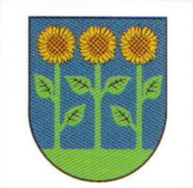
Obecný úrad vo Svederníku
oznamuje

Pri príležitosti výročia obce Svederník
sa dňa 24. 9. 2023 (nedeľa) o 16.oo hod.
uskutoční kultúrno-spoločenské podujatie

Slávnosť obce Svederník
(akcia sa koná v sále kultúrneho domu)

